Welternährung neu denken.
Foto: Jiroe/unsplash
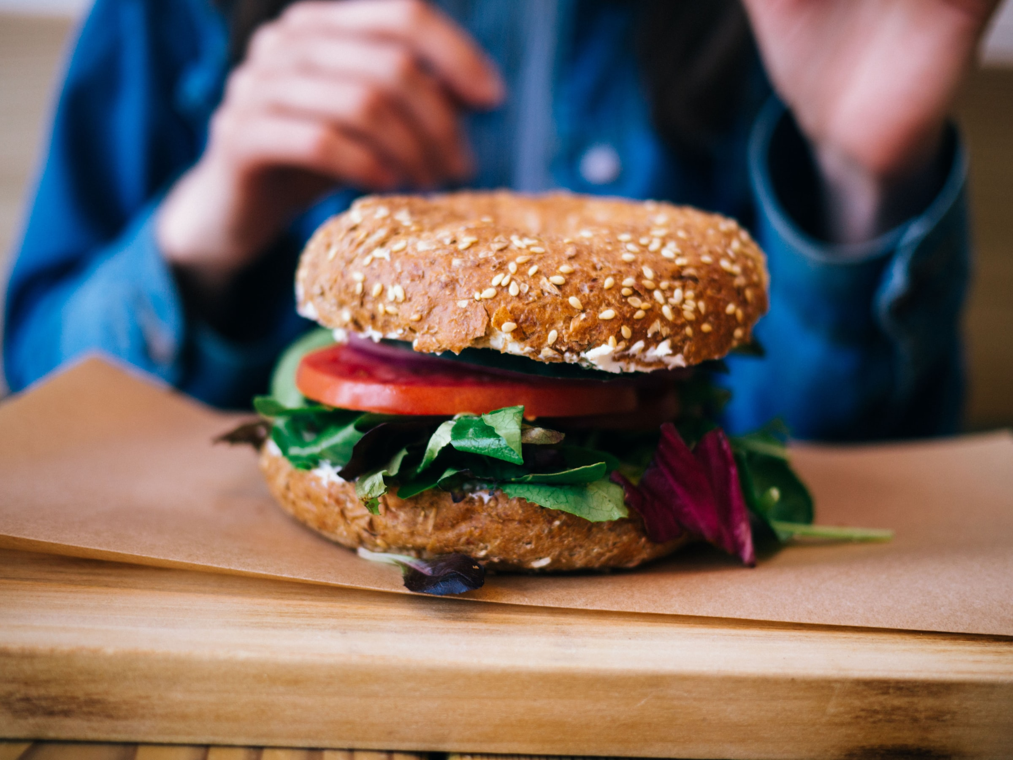
Materialien und Medien zum weltweiten Ernährungswandel
www.Welthaus.de/Bildung/Welternaehrung-neu-denken
Wir danken für die finanzielle Förderung:

Unser Material steht unter Creative Commons-Lizenzen. Vervielfältigung, Veröffentlichung und sogar Bearbeitung sind bei uns ausdrücklich gestattet.
Bei Veröffentlichung müssen die von den Urhebern vorgegebenen Lizenzen eingehalten und der Urheberhinweis genannt werden.
Lizenzbedingungen: Creative Commons CC BA SA 4.0
Urheberhinweis: Welthaus Bielefeld. Website: www.welthaus.de/bildung

[UE-Nr. B-1] |  | Die Fastfood-Falle
 | Schulform  Berufskolleg |  | Jahrgänge  Sek. II – Berufskolleg | Fach  Politik/GL | Zeitbedarf  2 – 3 UStd
 | Den Anschluss an einzelne Ausbildungsgänge der beruflichen Bildung können wir hier nicht herstellen. Der Fächerbereich Politik/GL ist in vielen Bildungsplänen dem „berufsübergreifenden Lernbereich“ zugeordnet.
Kompetenzerwartungen
Die SuS können
- die Attraktivität und die Risiken des Fastfood-Konsums erörtern;
- die Folgen der weltweiten Verbreitung von Fastfood darstellen.
Im Bildungsplan 41544 des Landes NRW vorgeschlagene Anforderungssituation
Anforderungssituation 6: Globalisierung
Erläuterungen zum Inhaltsfeld
Fastfood – Burger – Pizza, Pommes, Chips, Sandwiches – süße Softdrinks – sind heute weltweit verbreitet, Teil jener „modernen Ernährungsweise“, die immer mehr industriell gefertigte Lebensmittel nutzt. Vieles davon kann als „Junkfood“ bezeichnet werden, weil es mit einem hohen Konsum von Zucker, Fetten, Salz oder „leeren Kohlehydraten“ verbunden ist. Die Folge ist eine rapide Zunahme von Fehlernährung, insbesondere von Übergewicht und Adipositas, nicht selten verbunden mit einer mangelhaften Versorgung mit wichtigen Nährstoffen auf der anderen Seite (Mangelernährung).
In „reichen wie in armen Ländern“ gehört Fastfood zu den Vorlieben der Jugend, gerne auch mehrmals in der Woche. Dabei spielt der Preis eine besondere Rolle. Viele Fastfood-Angebote erscheinen sehr günstig, gerade auch wenn man sie mit anderen Produkten (z.B. frischen Lebensmitteln wie Obst und Gemüse aus der Region) vergleicht. Dass sie nur kurzzeitig satt machen, wird dabei selten registriert. Etliche Fastfood-Produkte haben auch Suchtpotential: Zucker, Fette oder auch Salz können die Ausschüttung von Dopamin auslösen und unterstützen so den Überkonsum dieser Produkte. So ganz freiwillig und selbstbestimmt ist dann der Fastfood-Konsum nicht mehr.
Zahlreiche Studien bestätigen, dass Fastfood ein wichtiger Faktor bei der Entstehung von Übergewicht ist. Eine US-amerikanische Studie fand heraus, dass die nahe Erreichbarkeit eines Fastfood-Restaurants signifikant das Risiko von Fettleibigkeit steigert. Ähnliche Ergebnisse sind in einer Publikation des National Center for Biotechnology Information nachzulesen. Einen besonders engen Zusammenhang gibt es zwischen dem Konsum von Fastfood und der Wahrscheinlichkeit, an Fettleibigkeit zu erkranken, bei Kleinkindern, so zumindest eine Studie der Uni Dartmouth
(Februar 2020).
Fastfood ist einer der Faktoren, die Übergewicht begünstigen. Schon ein Drittel der Weltbevölkerung gilt als übergewichtig, mindestens 650 Millionen Menschen sind adipös oder fettleibig (BMI ≥30). Dies hat hohe gesundheitliche Risiken zur Folge. Die Weltgesundheitsorganisation führt 2,8 Millionen vorzeitige Todesfälle pro Jahr auf Übergewicht zurück. In der Statistik stehen dann Herz-Kreislauf-Erkrankungen, bestimmte Krebserkrankungen und der rasant zunehmende Diabetes mellitus Typ II als Todesursachen. Die OECD geht davon aus, dass die durchschnittliche Lebenserwartung in Deutschland infolge Übergewicht bis 2050 um 2,6 Jahre abnehmen wird.
Welche Schlussfolgerungen sind im Umgang mit den SuS daraus zu ziehen? Für den Konsum von Fastfood haben die SuS gute Gründe: Es schmeckt, kostet wenig und die anderen essen und trinken es doch auch. Auf diesem Hintergrund ist das Predigen von Verzicht relativ aussichtslos. Vielleicht wäre es schon ein Schritt, dass die SuS darüber berichten, wie oft sie Fastfood-Produkte konsumieren und warum dies bei ihnen so beliebt ist. Gleichzeitig gilt es, auch die „schlechte Botschaft“ zu ertragen: Dass nämlich Hamburger, Pommes und süße Softdrinks Übergewicht begünstigen und mit etlichen Gesundheitsrisiken verbunden sind. Bewusster, weniger, gezielter – das wäre ein erster Lernschritt. Gleichzeitig gilt: Gesündere Alternativen zur Fastfood-Versorgung müssen (bezahlbar) zur Verfügung stehen, sie müssen aber auch ausprobiert und erlebbar gemacht werden. Das „Anders essen“ braucht die Erfahrung, dass es Spaß macht, sich gesünder (und in Gemeinschaft) zu ernähren.
Vorschläge für den Unterricht:
- Fastfood ist bei vielen jungen Leuten recht beliebt. Lassen sie die SuS erzählen, was Sie bei den Fastfood-Angeboten attraktiv finden.
- „Soll ein weiteres Fastfood-Restaurant auf dem Hauptplatz unserer Stadt zugelassen werden?“ Diese Frage an den Stadtrat bildet die Anforderungssituation für ein kleines (strukturiertes) Rollenspiel, bei dem bestimmte Argumente Pro und Contra Fastfood erarbeitet und eingebracht werden. Zur Aufgabe könnten gehören:
- Recherche von Pro- und Kontra-Argumenten;
- Vorbereitung der Debattenbeiträge;
- Durchführung der Debatte im Stadtrat;
- Ergebnisfindung;
- abschließende Bewertung des Vorgehens.
- Sie können die Klasse selbst das Vorgehen und die einzelnen Arbeitsschritte festlegen, einen Ablaufplan erstellen lassen.
- Anderenfalls nutzen Sie hier diesen Vorschlag: Teilen Sie Ihre Klasse in sechs Kleingruppen ein und bitten Sie die SuS, vorher zu Hause im Internet zu ihrem jeweiligen Argument zu recherchieren – und dann in das Plenum die jeweiligen Argumente einzubringen. Einen Verlaufsplan für ein solches kleines Rollenspiel, die auf eine Sitzung des „Stadtrates“ abzielt, finden Sie auf B-1-1, Hinweise für die Recherchen auf B-1-2. Die Vorlage B-1-2 müssen Sie allerdings vorher zerschneiden. Die Kleingruppen sollen nur den jeweils für sie bestimmten Abschnitt enthalten. Einfacher können die Recherche-Vorschläge/Links aufgesucht werden, wenn Sie die Links kopieren und den einzelnen Kleingruppen aufs Smartphone schicken.
Selbstverständlich sind eigenständige Recherchen der SuS ebenfalls erlaubt und auch erwünscht. Sie können auch das Arbeitsblatt B-1-2 weglassen und die SuS auffordern, selbst nach Argumenten für oder gegen ein weiteres Fast-Food-Restaurant suchen lassen. Diese Argumente wären dann für die Sitzung des Stadtrates aufzubereiten, ggfs. durch weitere Recherchen zu unterfüttern.
- Jenseits des Rollenspiels können Sie sich auch gezielt mit der Kritik an McDonald’s & Co befassen. Zu den Kritikern gehört beispielsweise der frühere McDonald’s Manager Harald Sükar, der die Qualität von Fast Food, das Suchtpotential der Inhaltsstoffe, die Verführung der Kinder durch das Marketing und die „gekaufte Wissenschaft“ von Big Food kritisiert. Das Arbeitsblatt B-1-3 bringt diese Kritik auf den Punkt und fragt die SuS nach ihrer Bewertung.
- Viele junge Leute lieben Fastfood – und wollen sich diese Vorliebe nicht kaputt reden lassen. Es gilt also, zunächst einmal solche Vorlieben zur Kenntnis zu nehmen und zu respektieren. Gleichzeitig dürfen wir den SuS zumuten, auch solche Informationen wahrzunehmen, die man nicht so gerne hören möchte. Das Arbeitsblatt B-1-4 ist ein Versuch, Vorlieben und Widerstände zur Sprache zu bringen und damit auch diskutierbar zu machen.
- Das Arbeitsblatt B-1-4 kann auch in die Vorbereitung auf die Stadtratssitzung integriert werden. Dann sind die Statements der jungen Leute Ergebnis einer Befragung, gleichzeitig Material für die Meinungsbildung im Stadtrat. Hier wäre es hilfreich, wenn die SuS diese (kontroversen) Statements aus ihrer Sicht zusammenfassen könnten.
- Niemand wird krank, weil er oder sie mal eine Pizza isst oder einen Burger. Dennoch ist der Fastfood-Konsum ein wesentlicher Faktor für jenen Junkfood-Konsum, der zu Übergewicht und Fettleibigkeit führt. „Western diet“ macht dick – und hat schwerwiegende gesundheitliche Folgen. Die Tendenz zu großen Portionen („Grizzly-Portion“) verstärkt die Gefahr von Übergewicht. Sie können diesen Zusammenhang mithilfe unserer Foto-Datei (siehe Lernpaket) erläutern oder auch den Film V-3 (Erläuterungen: V-3-M) zeigen.
- Was könnte die ungute Tendenz zum Übergewicht stoppen? Würden Hinweise auf der Verpackung – ähnlich wie bei den Zigaretten helfen? Das Arbeitsblatt B-1-5 macht hierzu einige Vorschläge. Vielleicht fragen Sie auch einfach Ihre SuS, wie sie einen solchen Warnhinweis formulieren und gestalten würden.
- Vielleicht möchten Sie am Ende noch einmal wichtige Punkte dieses Unterrichtsmoduls auf den Punkt bringen. Das Kahoot-Quiz (S-2) könnte dabei helfen.
Hinweise auf weitere Materialien:
- NRW Die Folgen von hohem Fastfood-Konsum werden ausführlicher beschrieben von dem Arzt Joel Fuhrman in: „The Hidden Dangers of Fast and Proceeded Food“.
- Die gesundheitlichen Folgen von Übergewicht und Adipositas sind Thema auf zahlreichen Websites. Ein Beispiel finden Sie hier.
- Ist Übergewicht eine Krankheit, fragt ein Spiegel-Artikel vom 23.7.2019.
- In den USA ist das „Schock-Video: Rewind the Future“ weit verbreitet worden, will auf den Punkt bringen, wohin ungesunde Ernährung führen kann.
1:42 Min., USA 2013. https://www.youtube.com/watch?v=xUmp67YDlHY: Rahmenvorgabe Verbraucherbildung.

Dieses Unterrichtsmodul ist Teil unseres Projektes „Welternährung neu denken“, Bielefeld 2021. Weitere Unterrichtsmodule finden Sie auf unserer Homepage www.welthaus.de/bildung/welternaehrung-neu-denken/
Zum Projekt gehört auch ein gleichnamiges Lernpaket mit verschiedenen Materialien (Foto-kartei, Kartenspiel) und Medien (u.a. USB-Stick mit drei Filmen und weiteren Präsentationen) zum Einsatz im Unterricht (ab Klasse 8) und in der Bildungsarbeit, kostenlos (lediglich Versandkosten) bestellbar unter shop.welthaus.de.

B-1-1
Soll ein weiteres Fastfood-Restaurant auf dem Hauptplatz
unserer Stadt zugelassen werden?
Foto: Highlight ID/unsplash
Stellen Sie sich vor, Sie gehören dem Rat einer mittelgroßen Stadt an und Sie müssen darüber entscheiden, ob eine bekannte Fastfood-Kette eine Filiale eröffnen darf auf dem zentralen Hauptplatz. Bisher gibt es dort kein Fastfood-Restaurant. Es gibt gute Gründe für, aber auch gegen eine solche Genehmigung. Hören Sie sich die einzelnen Argumente bitte an und entscheiden Sie am Schluss, ob Sie dem Antrag auf eine Zulassung eines solchen Fastfood-Restaurant zustimmen oder nicht.
Gleichzeitig sollen Sie sich aber auch mit einem bestimmten Argument (dafür oder dagegen) näher beschäftigen. Dieses Argument wird Ihnen zugewiesen. Egal, ob Sie das Argument gut finden oder schlecht: Ihre Kleingruppe soll dieses Argument in der Ratssitzung vortragen. Damit Sie das tun können, müssen Sie vorher im Internet Informationen zu diesem Argument recherchieren. Sie können das über Suchmaschinen machen, sollten sich aber auch die Internet-Adressen ansehen, die Ihnen auf einem Zettel mitgegeben werden. Machen Sie sich dazu Stichworte oder schreiben Sie einen Text auf, den Sie dann bei der „Ratssitzung“ vortragen. Der Vortrag der Kleingruppen soll nicht länger als je zwei Minuten dauern.
Ablauf der Sitzung des Stadtrats
Begrüßung
Die Fragestellung noch einmal vorlesen
Kleingruppe A1 – Argument vortragen (max. 2 Minuten)
Kleingruppe A2 – Argument vortragen (max. 2 Minuten)
Kleingruppe A3 – Argument vortragen (max. 2 Minuten)
Kleingruppe B1 – Argument vortragen (max. 2 Minuten)
Kleingruppe B2 – Argument vortragen (max. 2 Minuten)
Kleingruppe B3 – Argument vortragen (max. 2 Minuten)
Kurze Pause
Schlussabstimmung
Feed Back: Rückmeldung, wie das kleine Rollenspiel angekommen ist und was Sie eventuell dabei gelernt haben.
B-1-2
Bitte einzeln ausschneiden
und an die jeweilige Kleingruppe weitergeben!
Kleingruppe A1: Fastfood ist beliebt. Die Leute wollen Fastfood.
Gerade junge Menschen lieben Fastfood. Das Konsumniveau ist aber in den letzten Jahren bei uns nicht weiter gestiegen. Manche Konsumenten – gerade Männer – nutzen das Fastfood-Angebot allerdings sehr häufig. Die Gründe, warum Fastfood beliebt ist, sind vielfältig und betreffend nicht nur unmittelbar die Speisen und Getränke.
Warum sollte die Stadt also nicht diesem Wunsch nach Fastfood entsprechen?
- https://fastfood-projekt.de.tl/Wieso-ist-Fast-Food-so-beliebt-f-.htm
- https://ga.de/news/panorama/so-beliebt-sind-fast-food-ketten-im-deutschen-netz_aid-44063653
Kleingruppe A2: Fastfood ist billig. Können sich auch junge Leute leisten.
Der Preis spielt gerade bei jungen Leuten eine größere Rolle für die Frage, was sie essen und wo sie essen. Allerdings: Bei der Frage, ob Fastfood billig ist, gehen die Meinungen auseinander.
Warum sollte die Stadt also nicht diesem Wunsch nach Fastfood entsprechen?
- https://www.ugb.de/ernaehrungsplan-praevention/gesund-essen-eine-frage-geldes/
- https://www.gutefrage.net/frage/warum-ist-fast-food-guenstig
- https://www.stern.de/wirtschaft/mcdonald-s--burger-king-und-co---preiskrieg-der-billig-burger-6635118.html
Kleingruppe A3: Fastfood, weil die Leute heute keine Zeit zum Essen haben
Im Ernährungsreport 2019 steht: „Zeit ist kostbar. Deshalb ist fast jedem Zweiten (48 Prozent) eine schnelle und einfache Zubereitung wichtig… Frauen ist der Zeitfaktor noch wichtiger als Männern: Achten bei den Frauen 55 Prozent auf eine schnelle und einfache Zubereitung, sind es bei den Männern 41 Prozent. Mit zunehmendem Alter verliert der Faktor Zeit an Bedeutung: Bei den über 60Jährigen achten nur noch 41 Prozent auf eine schnelle Zubereitung.
Warum sollte die Stadt also nicht diesem Wunsch nach Fastfood entsprechen?
- https://janrein.de/facebook-ist-wie-mcdonalds-social-media-ist-wie-fast-food/
- https://auflangesicht.wordpress.com/2017/04/27/essen-im-trend-der-zeit/amp/
Kleingruppe B1: Fastfood macht dick
Übergewicht und Fettleibigkeit nehmen überall in der Welt zu – und ein wichtiger Antreiber für diese Entwicklung ist der Konsum von Fastfood (Pizza, Pommes, Burger, Chips, Sandwiches, süße Softdrinks). Diese Entwicklung ist verbunden mit hohen Gesundheitsrisiken für die betroffenen Menschen, denn Übergewichtige erkranken häufiger an Blutdruck, an Herzbeschwerden, an bestimmte Krebsarten oder an Diabetes.
Sollte die Stadt deshalb die Zulassung eines weiteren Fast-Food-Restaurants nicht eher verhindern?
- https://www.rundschau-online.de/ratgeber/gesundheit/neue-studie-zeigt-fast-food-macht-so-krank-wie-eine-bakterielle-infektion-29577592
- https://www.businessinsider.de/wirtschaft/ex-mcdonalds-manager-geht-mit-der-fast-food-branche-hart-ins-gericht-r/
Kleingruppe B2: Fastfood macht süchtig
Fast-Food und gesüßte Softdrinks haben wegen ihres hohen Gehalts an Fett, Zucker oder Salz ein Suchtpotential, das es den Menschen schwer macht, davon zu lassen. Gerne wird in diesem Zusammenhang das Argument von der Freiheit der Verbraucher*innen ins Spiel gebracht: Jede und jeder soll kaufen dürfen, was er/sie will. Doch die freie Willensentscheidung ist fragwürdig, wenn Fastfood tatsächlich süchtig macht.
Sollte die Stadt deshalb die Zulassung eines weiteren Fast-Food-Restaurants nicht eher verhindern?
- https://www.zentrum-der-gesundheit.de/artikel/fertigprodukte-junk-food/fastfood-sucht-ia
- https://www.swr.de/wissen/junkfood-macht-suechtig-100.html
Kleingruppe B3: Schulkantinen verlieren gegen Fastfood-Angebote
In etlichen Schulkantinen ist die Nachfrage der Schülerinnen und Schüler unbefriedigend. Viele SuS gehen lieber zum Bäcker oder zum Fastfood-Laden statt in der Schulmensa zu essen.
Sollte die Stadt deshalb die Zulassung eines weiteren Fast-Food-Restaurants nicht eher verhindern?
- https://www.focus.de/familie/ernaehrung/ungesundes-kantinenessen-qualitaet-fuer-zwei-euro_id_4300315.html
- https://www.faz.net/aktuell/wirtschaft/schulkantine-gesundes-schulessen-fuer-nur-vier-cent-mehr-15876969.html
- https://www.welt.de/wirtschaft/article181084132/Kantinenessen-Neuer-Streit-um-die-Qualitaet-der-Schulverpflegung.html

B-1-3
Gefährliches Fastfood?
„Geht nicht hin! Nicht zu
McDonald’s. Nicht zu Burger King. Nicht zu den anderen Fast-Food-Riesen und Co. Schon gar nicht mit euren
Kindern. Nicht einmal
ausnahmsweise“!
Dieser Satz stammt von einem früheren McDonald’s-Manager, der ein Buch mit dem Titel „Die Fastfoodfalle“ (Wien 2018) geschrieben hat.
Fragen:
Was halten Sie von einem solchen Aufruf?
Was könnte den Autor bewogen haben, eine solche Aufforderung zu formulieren? Stellen Sie darüber Vermutungen an.
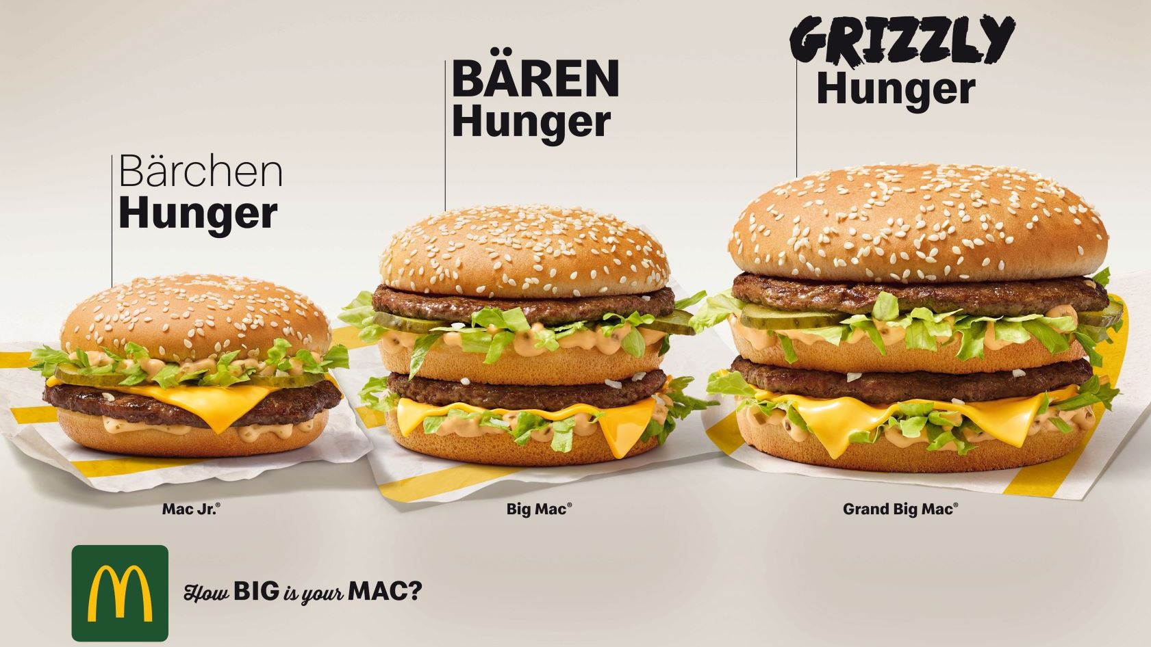
Fragen
Betrachten Sie die Werbeanzeige. Welche Gedanken kommen Ihnen in den Sinn?
Wenn Übergewicht ein großes Gesundheitsproblem bei uns ist: Was wäre vor diesem Hintergrund zu dieser Werbung zu sagen?
B-1-4
„Ich lasse mir meinen Burger nicht schlecht machen!“
Aufgabe
Was ist Ihre Meinung zum Thema? Wem stimmen Sie zu, welcher Aussage würden Sie widersprechen? Schreiben Sie bitte einen Blogeintrag (mindestens 50 Worte), der auf die anderen Einträge eingeht.
Jana: Hi. Pizza, Pommes oder Burger ist vielleicht nicht so gesund. Aber ich mag das Fastfood einfach. Und wie mir geht es auch vielen anderen. Was sollen wir anderes kaufen was nicht so teuer ist und trotzdem schmeckt? Ich finde: Geschmack sollte entscheidend dafür sein, was wir essen.
Moritz:
So einfach kannst du es dir nicht machen. Wenn so viele Menschen Übergewicht haben und deshalb langfristig krank werden, kann man nicht sagen, dass es nur auf den Geschmack ankommt. Ich finde es schlimm, dass massenweise Kinder in die Fastfood-Läden gehen und das Zeug essen, was sie dick und krank macht. Man müsste die Kinder davor schützen.
Philipp:
Ich glaube einfach nicht, dass man dick und krank wird, wenn man mal eine Pizza isst oder eine Cola trinkt. Es kommt doch darauf an, wie die anderen Mahlzeiten aussehen und was man sonst noch isst oder trinkt. Oder ob man Sport macht und sich bewegt. Fastfood allein ist es bestimmt nicht. Ich will mir meinen Burger nicht schlecht machen lassen.
Lucie:
Aber es ist doch so, dass viele Leute zu viel Fastfood zu sich nehmen. Und wenn man dann später Übergewicht hat und zum Beispiel zuckerkrank wird, dann denkt man: Hätte ich bloß damals nicht so viel Fastfood gegessen. Ich finde, dass die Regierung ihre Bürger davor schützen muss, übergewichtig zu werden, zum Beispiel mit einer Steuer auf ungesunde Lebensmittel oder mit einem Werbeverbote bei Kindern und Jugendlichen. Bei Zigaretten wird das doch auch gemacht.
Henrik:
Solange Fastfood deutlich billiger ist als gesünderes Essen, werden viele Menschen lieber zu Fastfood greifen. Gemüse, Obst oder Salat sind echt teuer und ohne alles machen sie auch nicht satt. Gesünderes Essen muss auch lecker zubereitet werden, sonst gehen die Schüler lieber zu McDonald’s als in die Schulkantine.

B-1-5
Warnhinweise auf Fast-Food-Verpackungen?
Bitte die Kärtchen ausschneiden!
Foto: Jiroe/unsplash
Aufgaben
- Bitte die einzelnen „Warnhinweise“ ausschneiden!
- Bringen Sie die Hinweise in eine Reihenfolge. Welcher Hinweis ist für Sie der, dem Sie am meisten zustimmen?
Gibt es einen Hinweis, dem Sie widersprechen möchten?
- Glauben Sie, dass solche Hinweise irgendetwas beim Essverhalten von jungen Leuten verändern würden? Warum (nicht)?
- Welche anderen Möglichkeiten sehen Sie, junge Leute von allzu viel Fast-Food-Konsum abzuhalten?
Fastfood begünstigt die Entstehung von  Übergewicht. | Fastfood (Zucker, fette, Salz, Geschmacksstoffe) kann süchtig machen.
Häufiger Fastfood-Verzehr kann das Risiko von Herzerkrankungen und Diabetes erhöhen. | Fastfood kann eine Ursache für Fettleibigkeit und soziale Ausgrenzung sein.

Ausführlicher dazu H. Sükar: Die Fastfoodfalle, Wien 2018.
Dr. A. Mandal: News medical life sciences vom 27.2. 2019: https://www.news-medical.net/health/Obesity-and-Fast-Food.aspx
https://www.nber.org/aginghealth/2009no1/w14721.html
https://www.ncbi.nlm.nih.gov/pmc/articles/PMC6196377/
https://www.sciencedaily.com/releases/2020/02/200214134723.htm
OECD: The heavy burden of Overweight, 2019.
Ausführlichere Informationen zu Fastfood und seinen Folgen dazu finden Sie in unserer Broschüre „Pandemie Fehlernährung“.

